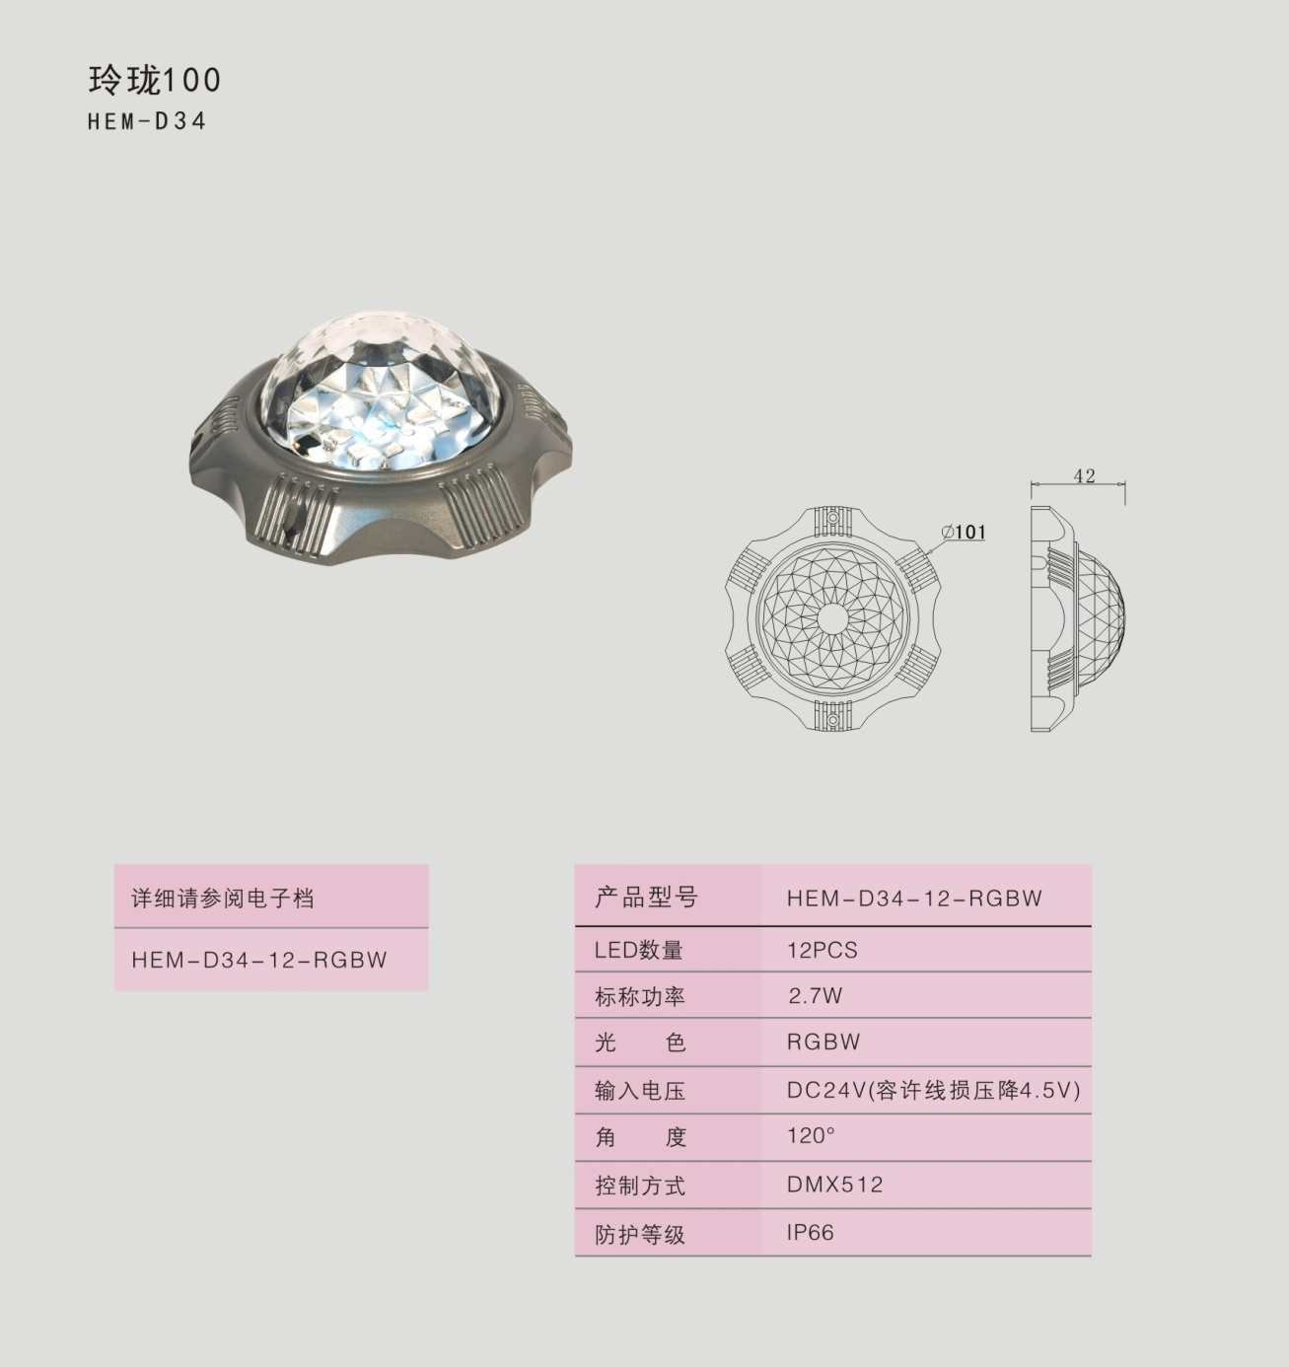
产品型号：HEM-D34-12-RGBW |  | 配件：
功 率 | 3.5 W
光 通 量 | 175 lm
光 效 | 50 lm/w
电 压 | □DC24V
符合标准

1、灯具采用压铸铝合金材质，表面喷塑处理。
2、透光板采用光学级PC材料；
3、密封件采用优质硅胶。

光 源 | 5050 | LED数量 | 12PCS
光源光效 | R:104 lm/w G:101 lm/w B:41 lm/w W:156 lm/w

配 光
中心光强
电 源
控制方式
DMX512

配光曲线

无

接线示意图
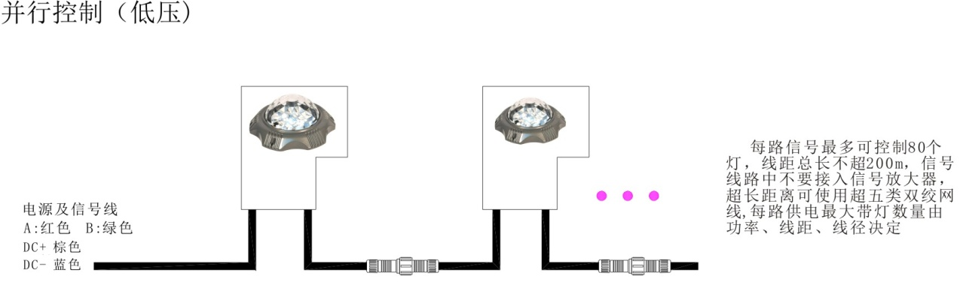

包装尺寸及重量

装箱数量 | 36套
包装尺寸  （长×宽×高） | 348×348×240mm
重 量

